

# Nombre y objetivo del proyecto

**Nombre:**

El título debe reflejar el tema central que se va a desarrollar; debe ser claro, breve y conciso, sin perder la esencia del tema a desarrollar.

**Objetivo General:**

En este punto también se indicarán los objetivos del proyecto, los cuales establecerán de manera clara la finalidad o el propósito del proyecto, se establecerá un objetivo general y uno o varios objetivos particulares. El objetivo general debe describir en forma completa lo que se desea lograr con el trabajo.

**Objetivos Específicos:**

Los objetivos particulares deben ser lo suficientemente claros y específicos (deben ser cuantitativos cuando sea necesario) para que sean evaluables al termino del proyecto.

El número de objetivos dependerá del alcance, de los propósitos del estudio y del criterio del residente.

Los objetivos se elaborarán considerando que:

1) Su formulación debe expresar resultados concretos en el desarrollo de la investigación.

2) El alcance de los objetivos debe estar dentro de las posibilidades del residente, deben ser claros, reales, viables y alcanzables.

# Delimitación

Delimitación del problema Delimitación del problema se refiere a identificar todos aquellos aspectos que son importantes para el desempeño de una actividad y aislar todos aquellos que no interfieren en el mismo. En la delimitación del problema se deben de escribir cada uno de los recursos y procesos que intervienen dentro del área del proyecto, para analizar cada uno de ellos y seleccionar aquellos que realmente intervengan dentro del problema identificado.

# Justificación

Todo proyecto de investigación se debe realizar con un propósito definido y para solucionar un problema específico. La justificación señala la manera en que se intenta resolver el problema, desde qué postura metodológica se aborda, cuál será el aporte que se lograra con el trabajo y cuáles son sus alcances y limitaciones.

Esta parte incluye las razones académicas y prácticas que justifican la realización del proyecto. En este punto se debe establecer la importancia y la necesidad de la realización del proyecto tratando de contestar las siguientes preguntas: ¿Por qué es importante el proyecto? ¿Por qué se debe de realizar? ¿A quién va a beneficiar? y ¿Cuál va a ser su utilidad?

# Cronograma preliminar de actividades

En este apartado se deben registrar de manera general las actividades a realizar durante la elaboración del proyecto, así como las fechas determinadas para la ejecución de cada una de las actividades de la investigación, hasta la culminación del informe final. Se anexa formato de programación de desarrollo del proyecto.

|  |  |  |  |  |  |  |  |  |  |  |  |  |  |  |  |  |  |  |  |  |  |  |  |  |  |
| --- | --- | --- | --- | --- | --- | --- | --- | --- | --- | --- | --- | --- | --- | --- | --- | --- | --- | --- | --- | --- | --- | --- | --- | --- | --- |
| **Cronograma de actividades** | | | | | | | | | | | | | | | | | | | | | | | | | |
| **N°** | **Actividad** | **Enero** | | | | **Febrero** | | | | **Marzo** | | | | **Abril** | | | | **Mayo** | | | | **Junio** | | | |
| **1** | **2** | **3** | **4** | **1** | **2** | **3** | **4** | **1** | **2** | **3** | **4** | **1** | **2** | **3** | **4** | **1** | **2** | **3** | **4** | **1** | **2** | **3** | **4** |
| **1** | **Actividad 1** |  |  |  |  |  |  |  |  |  |  |  |  |  |  |  |  |  |  |  |  |  |  |  |  |
| **2** | **Actividad 2** |  |  |  |  |  |  |  |  |  |  |  |  |  |  |  |  |  |  |  |  |  |  |  |  |
| **3** | **Actividad 3** |  |  |  |  |  |  |  |  |  |  |  |  |  |  |  |  |  |  |  |  |  |  |  |  |
| **4** | **Actividad 4** |  |  |  |  |  |  |  |  |  |  |  |  |  |  |  |  |  |  |  |  |  |  |  |  |
| **5** | **Actividad 5** |  |  |  |  |  |  |  |  |  |  |  |  |  |  |  |  |  |  |  |  |  |  |  |  |
| **6** | **Actividad 6** |  |  |  |  |  |  |  |  |  |  |  |  |  |  |  |  |  |  |  |  |  |  |  |  |
| **7** | **Actividad 7** |  |  |  |  |  |  |  |  |  |  |  |  |  |  |  |  |  |  |  |  |  |  |  |  |

# Descripción detallada de las actividades

En este apartado se deben especificar y detallar claramente las actividades a realizar durante la elaboración del proyecto. La descripción de las actividades realizadas deberá ser acorde a su cronograma de trabajo presentado, describiendo detalladamente cada una de sus actividades, paso a paso y con diagramas que lo indiquen.

# Lugar donde se realizará el proyecto

Debe incluirse la descripción funcional y física del departamento en relación a la empresa, la descripción y capacidad de los equipos técnicos con que se cuenta. Incluir lo siguiente:

* Nombre del departamento: Dar nombre completo del departamento o área de trabajo.
* Estructura departamental: Si el departamento cuenta con una estructura propia describirla, lo mismo si cuenta con misión, visión, valores y políticas.
* Croquis del departamento: Para complementar la descripción del departamento o área en la que se participó hay que apoyarse del croquis del lugar, describiendo la distribución física de los equipos, mobiliario y personal, indicando el área específica de trabajo. Obedecerá al formato de figuras establecido para el presente documento.

Ejemplo.

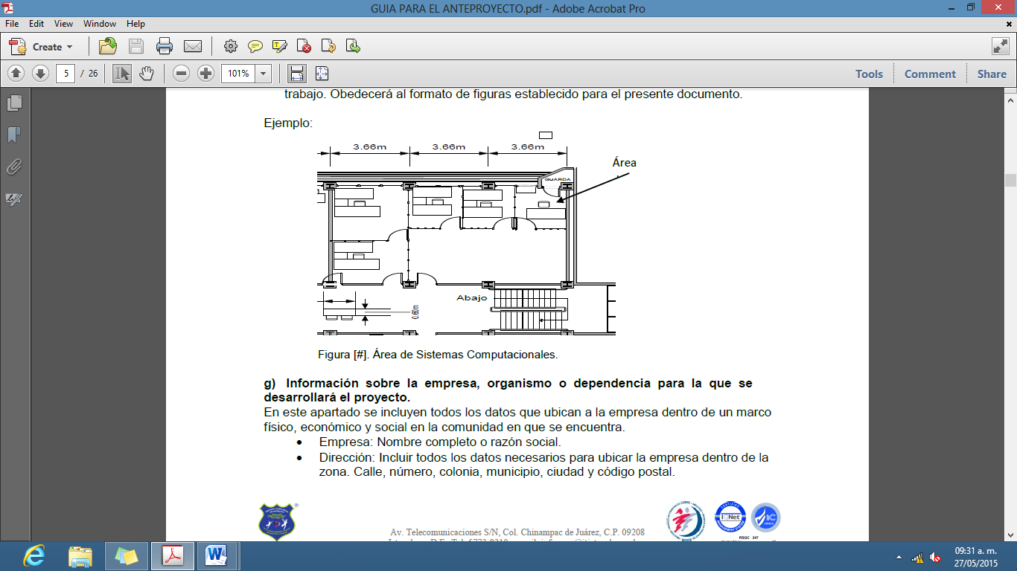

Figura 1. Área de Sistemas Computacionales.

# Información sobre la empresa, organismo o dependencia para la que se desarrollará el proyecto.

En este apartado se incluyen todos los datos que ubican a la empresa dentro de un marco físico, económico y social en la comunidad en que se encuentra.

* Empresa: Nombre completo o razón social.
* Dirección: Incluir todos los datos necesarios para ubicar la empresa dentro de la zona. Calle, número, colonia, municipio, ciudad y código postal.

Es importante incluir un croquis que muestra la ubicación resaltada de la empresa orientado en relación a los puntos cardinales, en cuyo caso el norte siempre apunta hacia arriba y con nombre de calles o avenidas principales.

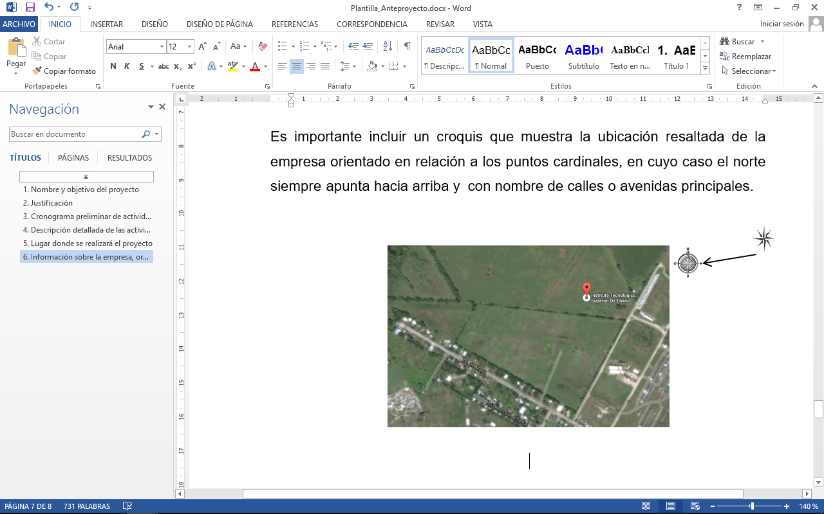

Figura 2. Ubicación del Instituto Tecnológico Superior de Ébano, S.L.P.

* Teléfono: Indicar el número con lada como en el ejemplo: 01 (845) 263 55 62
* Dirección de correo electrónico: Indicar al menos un correo electrónico que esté dirigido al área en que se participó.
* Giro, misión, visión, valores y políticas de calidad: Incluir los que tenga definida la empresa.
* Estructura organizacional: Describir brevemente su estructura general e incluir el organigrama de la empresa marcando con gris la ubicación del área o departamento en donde se participó.
* RFC de la empresa

Nota: Obedecerá al formato de figuras establecido para el presente documento.